信息工程学院
《数据库应用系统开发》课程设计
题 目：高校教师管理系统数据库设计
组  成  员 | 学号 | 姓名 | 职称
组  成  员 | 2016874203 | 黄曦 | 队长
组  成  员 | 2016874234 | 雷敏娴 | 成员
组  成  员 | 2016874205 | 叶柔美 | 成员
组  成  员 | 2016874228 | 黄润志 | 成员

专业班级： 16软件服务外包2班
指导老师： 张玮
完成日期：
目 录
1．引言 1
2. 需求分析阶段 2
2.1 引言 2
2.2 需求分析阶段的目标与任务 2
2.2.1处理对象 2
2.2.2处理功能及要求 3
2.2.3.安全性和完整性要求 3
2.3 需求分析阶段成果 3
3 概念设计阶段 9
3.1 引言 9
3.2 任务与目标 10
3.3 阶段结果 10
4．逻辑设计阶段 12
4.1逻辑设计的任务和目标 12
4.2数据组织 12
4.2.1将E-R图转换为关系模型 12
4.2.2模型优化 13
4.2.3数据库模式定义 13
4.2.4 用户子模式定义 15
4.3数据处理 16
5．物理设计阶段 17
5.1物理设计阶段的目标与任务 17
5.2数据存储方面 17
5.3系统功能模块 17
5.3.1 读者基本信息的查询和更新模块 17
5.3.2 图书基本信息的查询和更新模块 18
6．数据库实施阶段 19
6.1建立数据库、数据表、视图、索引 19
6.1.1 建立数据库 19
6.1.2 建立数据表 19
6.1.3 建立视图 21
6.1.4 建立索引 21
6.1.5 建立触发器 22
6.2数据入库 22
6.3创建各个功能的存储过程 22
7．系统调试和测试 23
8．实习心得 23
9．存在的问题及建议 23
致谢 25
参考文献 25
附录1 存储过程定义 26
附录2 数据查看和存储过程功能的验证 29
附录3 所有的SQL运行语句 34

1．引言
由于Internet 的迅速普及，使Intranet成为Internet技术在企业管理信息系统中的应用和延伸，形成了集计算机，计算机网络、数据库、分布式计算等于一体的信息技术综合体，它打破了时间和地域的界限，使信息交流变得快捷、准确，为建立现代企业管理信息系统提供了充足的条件。高校教师管理系统在此基础上延伸、扩展，使之上下、内外全面贯通。高校教师管理系统是在适应市场需求的客观前提下，为了满足各高校管理自己学校所在的教职员信息而开发的。该系统的是终目的是要将各位职员的信息放到网络上，以方便管理。为了将教师的信息更好的管理，提高工作效率，同时避免人工管理的错误，所以制作了教师信息管理系统。本系统分为：教师信息录入，教师信息修改，教师信息查询以及教师账号管理几个功能模块。总的来说能够满足学校对于教师基本信息的管理。 系统采用模块化程序设计方法，既便于系统功能的各种组合和修改，又便于未参与开发的技术维护人员补充、维护。该系统具备数据库维护功能，及时根据用户需求进行数据的添加、删除、修改、查询等操作。

2. 需求分析阶段

2.1 引言
本文针对高校教师业务档案信息系统的设计和实现进行了初步研究，描述了整个系统的各个功能模块以及相互之间的逻辑关系，并重点对师资队伍统计管理模块、教师信息管理模块进行了详细设计与实现。 为了将教师的信息更好的管理，提高工作效率，同时避免人工管理的错误，所以制作了教师信息管理系统。本系统分为：教师信息录入，教师信息修改，教师信息查询以及教师账号管理几个功能模块。总的来说能够满足学校对于教师基本信息的管理。
数据库需求分析调查的重点是“数据”和“处理”，通过调查、收集和分析，获得用户对数据库的需求。
信息需求：指用户需要从数据库中获得信息的内容与性质，即在数据库中需要存储哪些数据。
处理要求：指用户需要完成什么处理能力。明确用户对数据有什么样的处理要求从而明确数据之间的关系。
该系统的功能集中表现为对教师信息的录入、更新、删除、查询、统计，因此需求集中表现为对“数据”的需求。概念结构设计是将分析得到的用户需求抽象为概念模型的过程，它是整个数据库设计的关键。
该数据库的主要功能特点是：
（1）可以存储历届的教师档案，管理更为安全、高效；
（2）只需一到二名信息管理员即可操作系统，节省大量人力；
（3）可以迅速查询及修改所需信息；
（4）友好的界面操作，能保证系统的易用性和方便性。
（5）对系统的安全性管理，包括用户的添加以及密码的修改。

2.2 需求分析阶段的目标与任务

2.2.1处理对象
教师信息：教师编号，教师姓名，年龄，性别，出生年月，婚姻状态，政治面貌，学历，目前家庭人数，部门编号，职务，联系方式，E-mail，备注（教学经历），入校时间
课程信息：课程编号，课程名，部门
授课信息：教师编号，课程编号
部门信息：部门编号，部门名称，部门人数
奖惩类型信息：奖惩类型编号，奖罚原因，奖罚金额
奖惩信息：奖惩编号，奖惩类型编号，教师编号，奖罚时间，备注
薪资信息：薪资编号，教师编号，基本工资，福利，奖罚，实发工资，发放日期
管理员信息：管理员编号，姓名，性别，权限，登录口令，住址，电话
登陆信息管理：教师账号（教师编号），密码，权限，上次登陆时间
2.2.2处理功能及要求
- 实现部门、职称、职务的基本信息的管理；
- 实现教师信息的管理；
- 实现教师家庭关系和教育经历的管理；
- 实现教师的奖惩管理；
- 创建规则使得教师的E-Mail必须符合电子邮箱的格式；
- 创建触发器，实现修改教师所在部门时自动修改相应部门的教师人数；
- 创建存储过程统计各部门各种职称的人数；
- 建立数据库相关表之间的参照完整性约束。

2.2.3.安全性和完整性要求
1） 安全性要求
系统安全性要求体现在数据库安全性、信息安全性和系统平台的安全性等方面。安全性先通过视图机制，不同的用户只能访问系统授权的视图，这样可提供系统数据一定程度上的安全性，再通过分配权限、设置权限级别来区别对待不同操作者对数据库的操作来提高数据库的安全性；
2） 完整性要求
系统完整性要求系统中数据的正确性以及相容性。可通过建立主、外键，使用check约束，或者通过使用触发器等。

2.3 系统功能结构
系统应具备数据库维护功能，及时根据用户需求进行数据的添加、删除、修改等操作。系统功能分析是在系统开发的总体任务的基础上完成。本教师信息管理系统需要完成的功能 为： 一般教师用户登陆后的界面包括用户修改、查询信息、帐号管理三个模块。
- 用户修改模块：包括姓名、出生年月、入校时间、目前家庭人数、电子邮箱等设置。
- 查询信息模块：包括输入关键词、按姓名来查询的设置等。
- 帐号管理模块：包括输入用户名、新密码、确认密码设置。
2.3.1 系统功能模块图
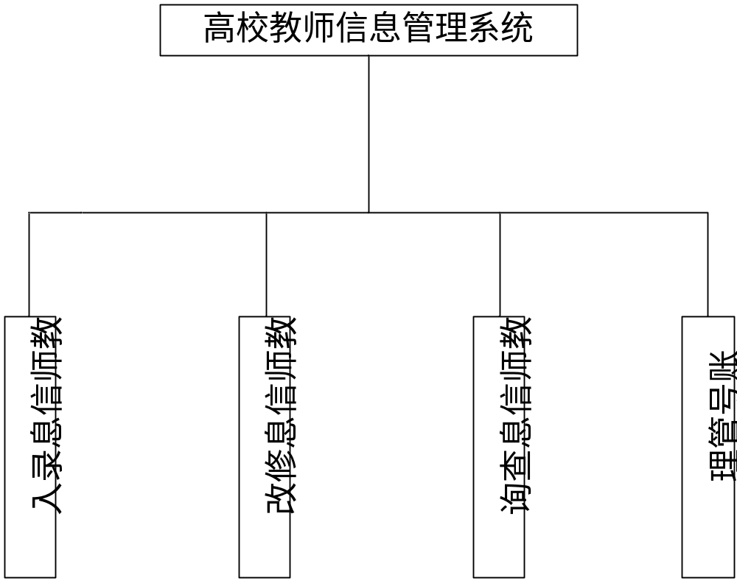

2.3.2 教师管理系统业务流程图
- 用户登录的业务流程图：
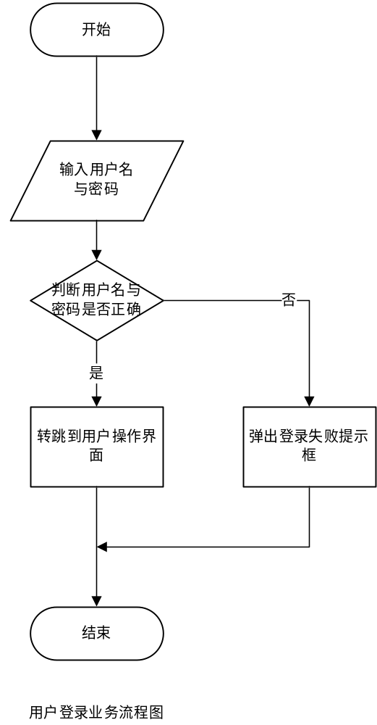
- 从教师角度考虑的业务流程图：
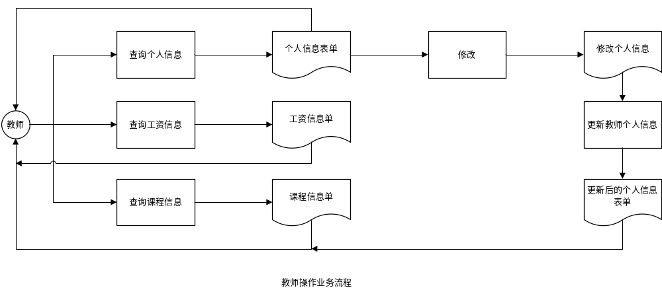
- 从管理员角度考虑的业务流程图：
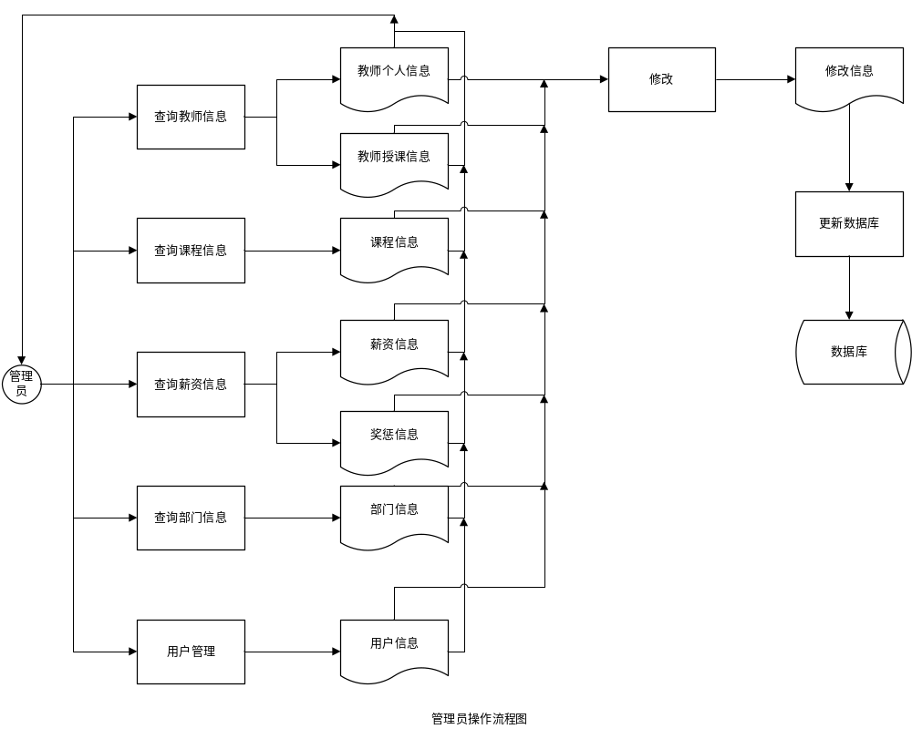

2.3.3 教师管理系统数据流程图
- 顶层数据流图：
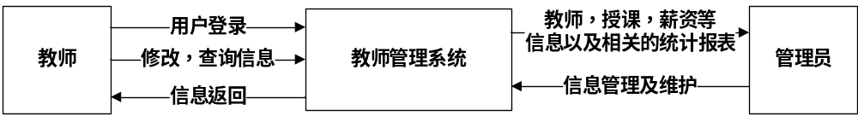
- 第2层：(教师查询、管理员查询、教师修改、管理员修改)
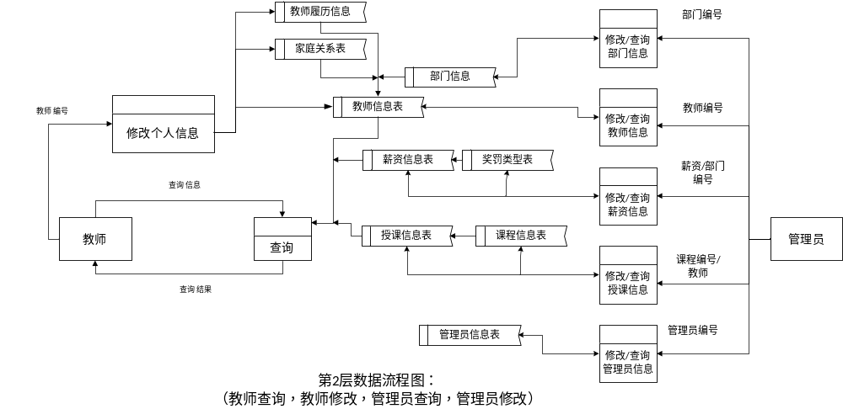
- 第三层：
- 教师查询：
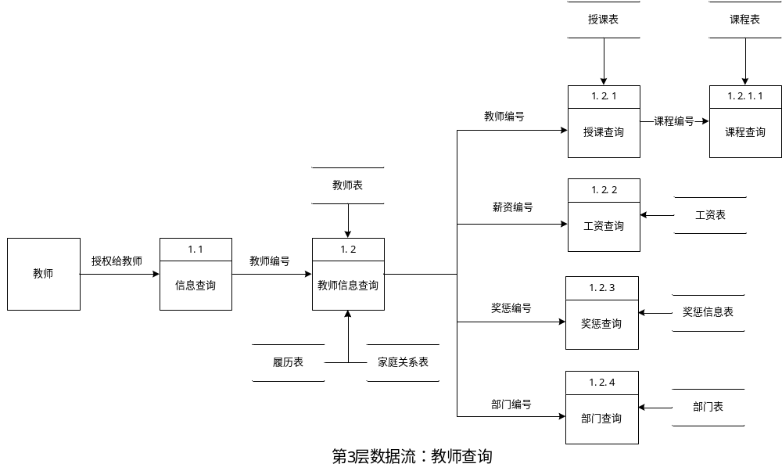
- 教师修改：
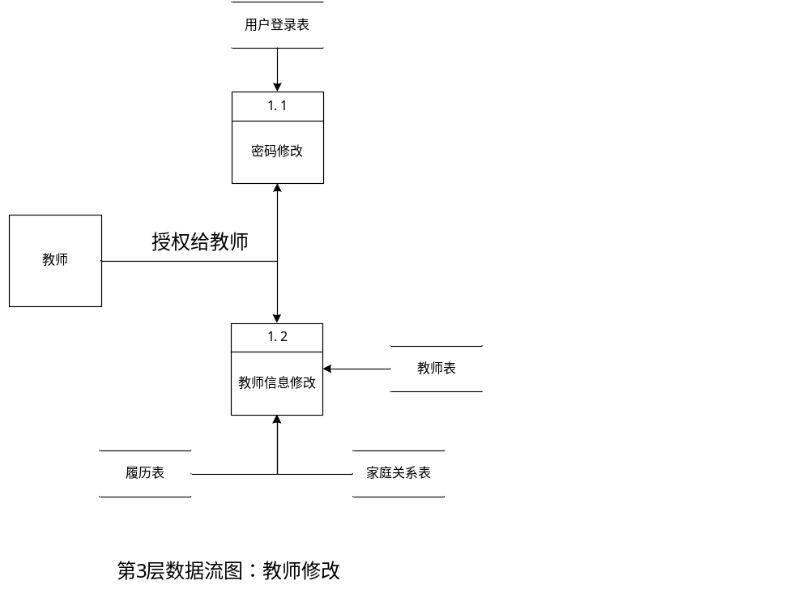
- 管理员修改：
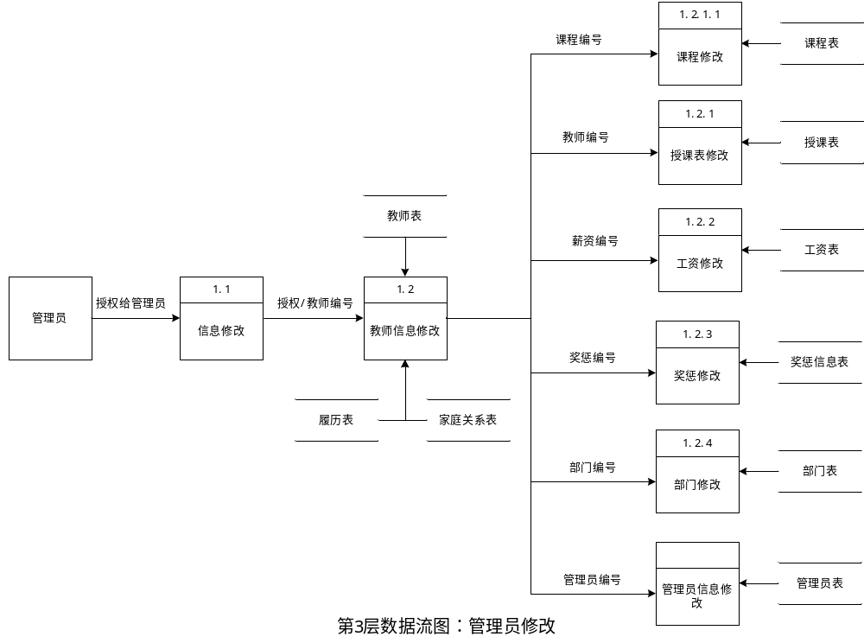

3 概念设计阶段

3.1 引言

3.2 任务与目标
（1）

3.3 阶段结果
（

4．逻辑设计阶段

4.1逻辑设计的任务和目标
。

4.2数据组织

4.2.1将E-R图转换为关系模型

4.2.2模型优化
关

4.2.3数据库模式定义
表2.1 馆藏图书信息表

5．物理设计阶段

5.1物理设计阶段的目标与任务
数据库的物理设计就是为逻辑数据模型选取一个最合适应用要求的物理结构的过程，

6．数据库实施阶段

6.1建立

7．系统调试和测试
对该

8．实习心得
            - 这次
。

9．存在的问题及建议
1．
对我们今后的学习是十分有益的。

致谢

参考文献
[1] 萨师煊 王珊，数据库系统概论(第三版)，北京:高教出版社，2000
[2] 软件开发与指导；人民邮电出版社
[3] Delpehi数据库开发毕业设计指导及实例；机械工业出版社，2004

附录1 存储过程定义
1.Book_Insert的定义:
CREATE PROCEDURE Book_Insert
@BookID char(9) ,
@BookNo char(20),
@BookName char(50),
@BookWriter char(30),
@BookPublish char(20),
@BookPrice char(7),
@BookDate datetime,
@BookClass char(20),
@BookMain char(200),
@BookPrim char(30),
@BookCopy char(5),
@BookState char(10),
@BookRNo char(5)
as
insert into Book
values(@BookID ,@BookNo,@BookName,@BookWriter ,@BookPublish ,@BookPrice,
@BookDate,@BookClass ,@BookMain ,@BookPrim ,@BookCopy ,@BookState ,
@BookRNo);
2.Reader_Insert的定义:
CREATE PROCEDURE Reader_Insert
@ReaID char(9),
@ReaName char(10),
@ReaSex char(2),
@ReaNo char(9),
@ReaLBID char(5),
@ReaType char(20),
@ReaDep char(20),
@ReaGrade char(5),
@ReaPref char(20),
@ReaDate Datetime
as
insert into Reader
values( @ReaID , @ReaName, @ReaSex,@ReaNo ,@ReaLBID,@ReaType,@ReaDep ,
@ReaGrade ,@ReaPref ,@ReaDate);
3.Maneger_Insert的定义:
CREATE PROCEDURE Maneger_Insert
@MID char(10) ,
@MName char(10),
@MSex char(2),
@Mpwd char(8),
@MAuth char(40),
@MTeleph char(15),
@MAddre char(30)
as
insert into Maneger
alues(@MID , @MName ,@MSex ,@Mpwd ,@MAuth ,@MTeleph ,@MAddre);
4.Borrow_Insert的定义:
CREATE PROCEDURE Borrow_Insert
@BookID char(9),
@ReaID char(9),
@Outdate Datetime ,
@YHdate Datetime ,
@Indate Datetime,
@Fine char(5),
@CLState char(8),
@MID char(10)
as
insert into Borrow
values(@BookID ,@ReaID ,@Outdate ,@YHdate ,@Indate ,@Fine ,@CLState ,@MID );
5.Query_Reader_R的定义：
create procedure Query_Reader_R
@ReaID char(9)
as
select *
from Readerview
where 编号 = ltrim(@ReaID);
6. Query_Reader_M的定义：
create procedure Query_Reader_M
as
select *
from Readerview
7. Query_Book_Writer的定义：
create procedure Query_Book_Writer
@BookWriter char(50)
as
select *
from Bookview
where 作者 like '%'+ltrim(@BookWriter)+'%';
8. Query_Book_Name_Publish的定义：
create procedure Query_Book_Name_Publish
@BookName char(50),
@BookPublish char(20)
as
select *
from Bookview
where 书名=ltrim(@BookName) and 出版社=ltrim(@BookPublish);
9. Delete_Reader的定义：
create procedure Delete_Reader
@ReaNo char(9)
as
delete
from Reader
where ReaNo = ltrim(@ReaNo);
10. Delete_Book的定义：
create procedure Delete_Book
@BookID char(9)
as
delete
from Book
where BookID= ltrim(@BookID);

附录2 数据查看和存储过程功能的验证
- 基本表的数据查看(基于视图查询)：

- 查看Reader（读者信息表）表中的数据

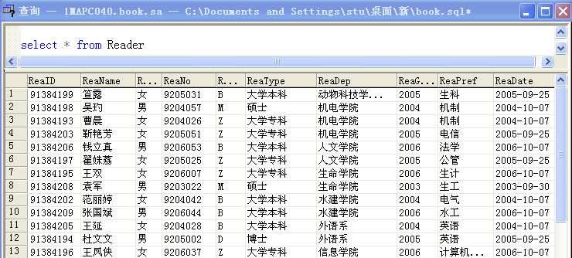

- 查看Bookview（图书信息）表中的数据：

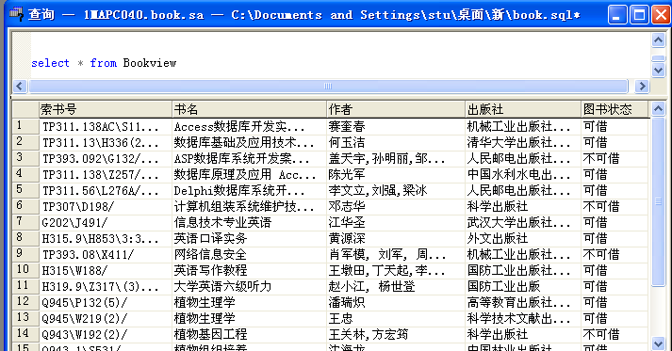

- 查看Borrow（借阅信息）表中的数据：
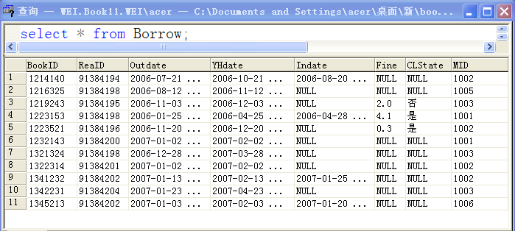

4）查看Maneger（管理员信息表）表中的数据
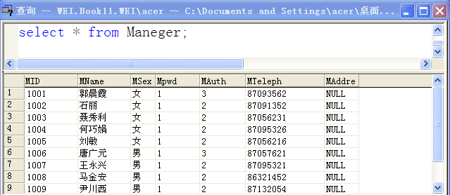

5）查看Room（馆室信息表）表中的数据：
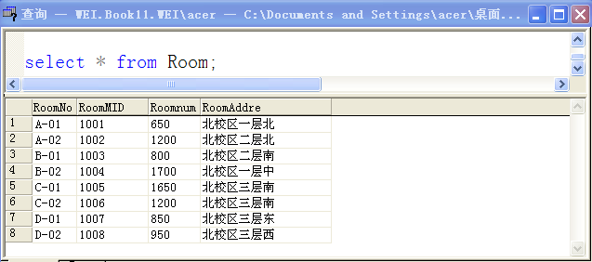

6）查看Borrowview（当前借阅信息）视图中的数据：
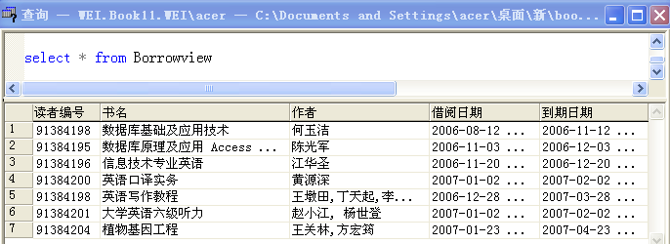

7）查看Historyview（借阅历史信息）视图的数据：
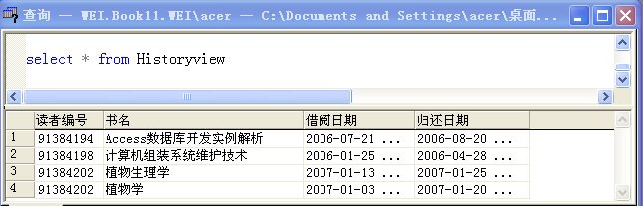

8）查看Fineview（罚款信息）视图的基本数据:
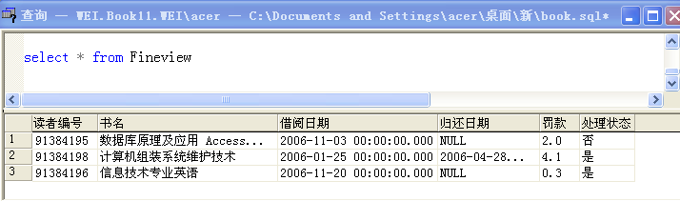

- 存储过程功能的验证：

- 存储过程Query_Reader_R功能的验证：（按ReaID匹配查询读者信息）
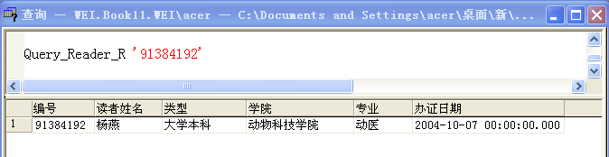

- 存储过程Query_Book_Writer 功能的验证：(按BookWriter模糊查询图书信息)
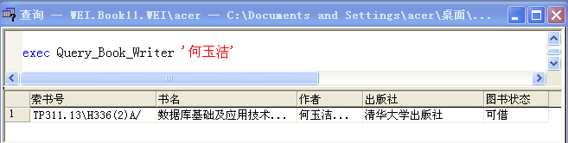

3） 存储过程Query_Book_Nmae_Publish功能的验证：(按书名和出版社查询图书信息)
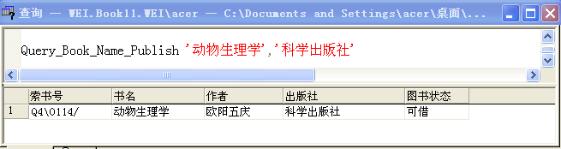

4）存储过程Query_Reader_M功能的验证：（以管理员身份查询读者信息）
5）存储过程Reader_Insert 功能的验证：（插入一条读者信息记录）
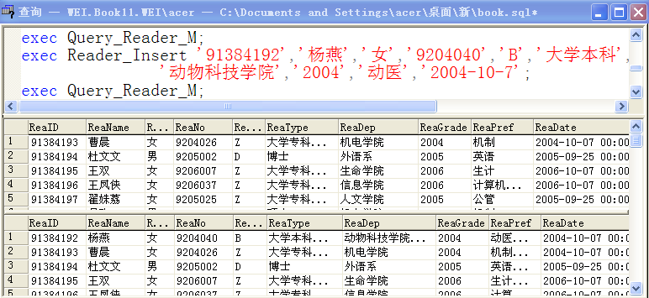
6）存储过程Borrow_Insert功能的验证：（插入一条借阅信息记录）
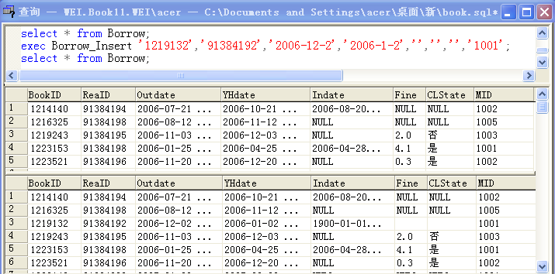

7）存储过程Delete_Reader功能的验证：（按ReaNo删除相应的读者记录）
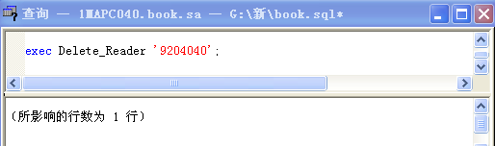
(注：由于篇幅限制，这里仅给出了其中几个存储过程功能的验证)

- 触发器功能的验证：（在Borrow表中插入一条记录，触发Book表将图书由“可借”状态改为“不可借”状态）
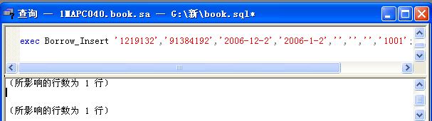

附录3 所有的SQL运行语句
create database Book;

create table ReaderType(
LBID char(5) primary key,
LBName char(20) not null,
LBnum char(5) not null,
LBbqx char(4) not null,
LBqx char(3) not null,
)

create table Maneger(
MID char(10) primary key,
MName char(10) not null,
MSex char(2),
Mpwd char(8) not null,
MAuth char(40) not null,
MTeleph char(15),
MAddre char(30),
check(MSex ='男' or MSex ='女')
)

create table Room(
RoomNo char(5) primary key,
RoomMID char(10) not null,
Roomnum char(5),
RoomAddre char(20),
foreign key(RoomMID) references Maneger(MID),
)

create table Book(
BookID char(9) primary key,
BookNo char(20) not null,
BookName char(50)not null,
BookWriter char(30)not null,
BookPublish char(20)not null,
BookPrice char(7),
BookDate datetime,
BookClass char(20),
BookMain char(200),
BookPrim char(30),
BookCopy char(5),
BookState char(10)not null,
BookRNo char(5)not null,
foreign key(BookRNo) references Room(RoomNo),
)

create table Reader(
ReaID char(9) primary key,
ReaName char(10) not null,
ReaSex char(2) not null,
ReaNo char(9) not null,
ReaLBID char(5) not null,
ReaType char(20),
ReaDep char(20),
ReaGrade char(5),
ReaPref char(20),
ReaDate Datetime,
foreign key(ReaLBID) references ReaderType(LBID),
check(ReaSex ='男' or ReaSex ='女')
)

create table Borrow(
BookID char(9),
ReaID char(9),
Outdate Datetime not null,
YHdate Datetime not null,
Indate Datetime,
Fine char(5),
CLState char(8),
MID char(10) not null,
primary key(BookID,ReaID),
foreign key(MID) references Maneger(MID)
)

create clustered index BookPublish on Book(BookPublish);
create clustered index ReaDep on Reader(ReaDep);

create view Bookview (索书号, 书名, 作者, 出版社, 图书状态)
as
select BookNo,BookName,BookWriter,BookPublish,BookState
from Book

create view Readerview (编号,读者姓名,类型,学院,专业,办证日期)
as
select ReaID,ReaName,ReaType,ReaDep,ReaPref,ReaDate
from Reader

create view Borrowview (读者编号,书名,作者,借阅日期,到期日期)
as
select ReaID,BookName,BookWriter,Outdate,YHdate
from Borrow,Book
where Borrow.BookID=Book.BookID and Borrow.Indate is null

create view Historyview (读者编号,书名,借阅日期,归还日期)
as
select ReaID,BookName,Outdate,Indate
from Borrow,Book
where Borrow.BookID=Book.BookID and Borrow.Indate is not null

create view Fineview (读者编号,书名,借阅日期,归还日期,罚款,处理状态)
as
select ReaID,BookName,Outdate,Indate,Fine,CLState
from Borrow,Book
where Borrow.BookID=Book.BookID and Fine is not null

create trigger Reader_delete
on Reader
for delete
as
delete Borrow
from deleted
where Borrow.ReaID=deleted.ReaID
create trigger Borrow_insert1
on Borrow
for insert
as
declare @BookID char(9)
select @BookID=BookID
from inserted
update Book
set BookState='不可借'
where BookID=@BookID

